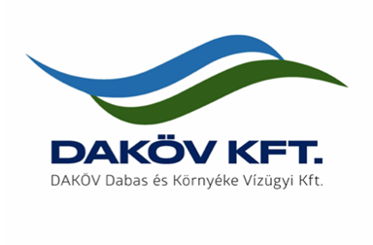 |  | álláshirdetés  CSATORNAHÁLÓZAT KARBANTARTÓ munkakörben.
Amit kínálunk  - Hosszú távú, biztos munkahely,  - bérezés megegyezés szerint,  - béren felüli juttatás,  - nem helyi lakos esetében munkába járási támogatás.  Kapcsolat  További információval az alábbi telefonszámon tudunk szolgálni:  TELEFONSZÁM:  06-70-705-2355  Cégünkről bővebben internetes oldalunkon olvashat:  WEBHELY:  www.dakov.hu  Kérjük, hogy szakmai önéletrajzát az itt megjelölt e-mail címre küldje el részünkre:  szikora.alexandra@dakov.hu |  | Foglalkoztatás Időtartama, jellege, Helye  - Határozatlan idejű munkaviszony, munkaidőkeretben történőfoglalkoztatásban.  DAKÖV Dabas és Környéke Vízügyi Kft.  Monori Üzemigazgatóság  2200 Monor, Jókai utca 0386/6.  Ellátandó feladatok  - Monori Üzemigazgatóság területén szennyvízhálózat, alkalmanként, szennyvíz tisztító telep karbantartási és javítási munkáinak elvégzése.  A munkakör betöltéséhez szüséges  KÉPZETTSÉG  - „B” kategóriás jogosítvány,  - legalább szakmunkás végzettség,  - „C” kategóriás jogosítvány előny,  - számítógépes ismeret,  - okostelefon használatában való jártasság.  KOMPETENCIA  - Precíz, felelősségteljes, önálló munkavégzés,  - csapatmunkában való együttműködés,  - kezdeményező készség, dinamizmus és rugalmasság.

